30.10.2015.
В гимназии прошли уроки безопасности в сети интернет для учащихся 1-11 классов. В ходе уроков представлены ресурсы: компьютер, планшет, телефон и освещены темы: «вирусы», «мошеннические письма», «воровство учетных записей», «sms- мошенничество». Ученикам было рекомендовано участие в проектах, организованных в сети Интернет (http://сетевичок.рф/). Был осуществлѐн просмотр учениками видеоролика, размещѐнного на сайте сетевичок.рф
Разработаны информационные буклеты «Как уберечь компьютер от заражения вирусом», « Как защитить свои личные данные», « Как не попасться на удочку смс-мошенников».
29.10.2015.
29 октября 2015 г. 70 первоклассников были приняты в большую гимназическую семью на торжественной церемонии «Посвящение в гимназисты». Первоклассники в течение праздника пели, танцевали, выполнили несколько интересных заданий, чтобы вернуть школьный звонок, похищенный Бабой Ягой. В конце праздника ребята дали клятву первоклассника и получили значок гимназиста в подарок от старших ребят. Завершился праздник исполнением весёлого танца « Первоклашка».
Очень хочется, чтобы этот день запомнился каждому из малышей на всю жизнь. В добрый путь, ПЕРВОКЛАССНИКИ! Счастливого вам пути, ГИМНАЗИСТЫ! Несите с честью это высокое звание!
28.10.2015.
Областной этап конкурса проектных и исследовательских работ обучающихся образовательных организаций, посвященный памятным датам военной истории
Учащиеся 10-а класса МОУ гимназии №1 Абрамычев Илья и Шаваева Виктория на областном конкурсе проектных и исследовательских работ представили медиапроект "Мы помним", разработанный по итогам проведения Всероссийской акции "Бессмертный полк". В этом проекте ребята рассказали о проведенных мероприятиях в гимназии, посвященных 70-летию Победы и продемонстрировали подборку фрагментов акций "Мы помним", "Знамя победы" и "Никто не забыт, ничто не забыто". Работа было высоко оценена членами жюри и заняла почетное III место, среди образовательных учреждений Московской области.
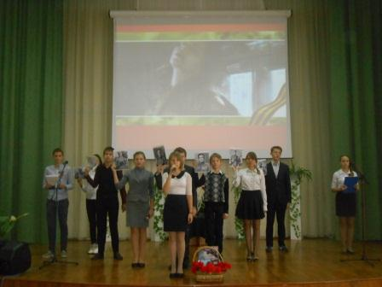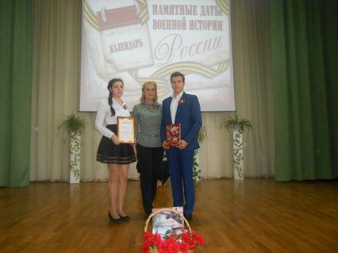

02.10.2013.
Торжественное собрание ко Дню Учителя
В музыкально-драматическом театре города состоялось торжественное собрание для работников образования города. На нем были награждены учителя гимназии:
Корнеева Наталья Андреевна, учитель истории и обществознания - Почетной грамотой Московской областной Думы;
Лукьянчикова Галина Ивановна, социальный педагог - Почетной грамотой Министерства образования Московской области;
Аверина Ирина Андреевна, молодой специалист, учитель английского языка - Грамотой Комитета по образованию г. Серпухова.

Конкурс исследовательских работ
Команда учащихся гимназии приняла участие в городском конкурсе исследовательских работ, посвященном памятным датам военной истории. Результаты:
Овсянкин Андрей, ученик 9-А класса - 1 место в номинации "Семейные фотохроники Великой Отечественной войны";
Абрамычев Илья и Шаваева Виктория, учащиеся 10-А класса - 1 место в номинации "Медиапроект "Герои бессмертного полка";
Чернышова Анастасия, ученица 8-Б класса - 3 место в номинации "История одного музейного экспоната".

02.10.2013.
Международный день Учителя
Учащиеся гимназии приготовили для учителей праздничный концерт и поздравления с профессиональным праздником: этот день был окрашен множеством осенних цветов, добрых слов, пожеланий, благодарностей учителям.
02.10.2013.
День дублера
В преддверии Дня Учителя в гимназии прошел День дублера. Старшеклассники провели занимательные уроки русского языка, математики, литературного чтения, окружающего мира, истории в начальной школе. В этот день они попробовали выступить в роли учителей и со всей ответственностью подошли к подготовке и проведению уроков.
01.10.2013.
День пожилого человека.
Стало доброй традицией 1 октября встречать пожилых людей микрорайона Владычная слобода в стенах гимназии №1. В этот день учащиеся гимназии подготовили выставку рисунков и концертную программу "От всей души". Дети дарили мудрым людям старшего поколения песни, танцы, стихи и музыкальные композиции. Гости гимназии выразили свою благодарность организаторам праздника за теплый прием и доставленное удовольствие.
День музыки.
В этот день поздравления с профессиональным праздником получали педагоги и воспитанники музыкальной школы гимназии. На переменах звучала праздничная музыка.

30.09.2015
Вера, Надежда, Любовь.
Сегодня все "маленькие" и "большие" Веры, Надежды, Любови и Софьи получали поздравления с именинами.
23.09.2015
Шахматно-шашечный турнир.
Команда гимназистов заняла 2 место в соревнованиях по шашкам и 5 место - по шахматам среди всех школ города.
19.09.2015
Открытие XX форума "Юные таланты земли Серпуховской"
Команда гимназии приняла участие в городской игре-эстафете "Таланты - родному городу!" и заняла 1 место!!!!
18.09.2015
Открытие городской спартакиады школьников ОУ города.
Спортивная команда гимназии приняла активное участие в состязаниях. Высокие результаты показали Казанина Александра и Тверяхин Вадим, учащиеся 11-А класса.

17.09.2015
Открытие Малых Олимпийских Игр
В рамках мероприятий, проводимых в честь празднования Дня города, в гимназии прошло торжественное открытие Малых Олимпийских Игр. Были гости Шульгин Сергей Николаевич, тренер по АРБ и Никулина Ольга Вячеславовна, тренер по лыжным гонкам. На церемонии открытия команды 5-11 классов представили свои эмблемы и девизы. Лучшие спортсмены гимназии торжественно внесли олимпийский флаг и зажгли олимпийский факел. Директор гимназии Степина Галина Владимировна поздравила всех присутствующих с началом нового олимпийского сезона, пожелала командам спортивных успехов и новых достижений и зажгла олимпийский огонь.

12.09.2015
Акция "Наш лес. Посади дерево."
В этот день учащиеся 5-10 классов в школьном дворе посадили 15 деревьев: клены, ель, дуб и орешник.
09.09.2015
День красоты и здоровья
В гимназии стало уже традицией проводить акцию "Витаминка". В этом году в этой акции приняли участие все гимназисты. Цель данной акции - профилактика авитаминоза. Каждый класс представил осеннюю композицию "Дары осени", витаминные столы с осенними фруктами: яблоками, грушами, сливами, арбузами, дынями. Процесс дегустации прошел весело и с аппетитом.
Для учащихся 5-7 классов был подготовлен и проведен танцевальный флешмоб "Движение, здоровье, красота!".
03.09.2015
День памяти и скорби трагических событий Беслана.
День начался с минуты памяти погибших детей и взрослых в школе №1 г. Беслана.

01.09.2015
"ГИМНАЗИЯ ВСТРЕЧАЕТ ДРУЗЕЙ"
1 сентября гимназия распахнула двери для 705 учащихся. На торжественной линейке, посвященной Дню знаний, для 70 первоклассников прозвенел Первый звонок.
Во всех классах гимназии прошел первый урок – урок Мира, посвященный 70-летию Победы советского народа в ВОВ и окончанию второй мировой войны.

